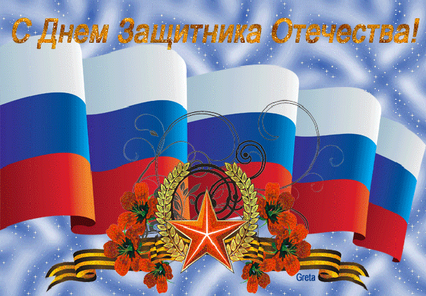

Уважаемые МУЖЧИНЫ!
Разрешите поздравить Вас
с Днем защитника Отечества!
С праздником тех,
кто с честью выполнил свой воинский долг,
и кто сегодня с оружием в руках стоит на страже
наших рубежей, придавая уверенность в завтрашнем дне,
и кто мирным трудом укрепляет нашу страну.
Желаю Вам здоровья, счастья, достижения поставленных целей.
Пусть мир и понимание царят в доме, где Вас любят и ждут!

